Bac S Novembre 2014 Nouvelle Calédonie http://labolycee.org
EXERCICE I – CHEMCAM (5 points)

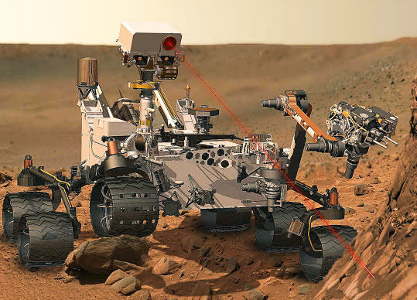
Le 6 août 2012, Curiosity, le Rover de la mission martienne, a posé ses bagages sur Mars pour y étudier son sol. Laboratoire de haute technologie, Curiosity comprend de nombreux instruments dont un sur lequel la France a beaucoup travaillé : ChemCam. Cet appareil analyse par spectrométrie la lumière d’un plasma issue d’un tir laser sur les roches, permettant de remonter à la composition du sol.

Données :

- constante de Planck : h = 6,63×10^{–34} J.s ;
- célérité de la lumière dans le vide : c = 3,00×10⁸ m.s⁻¹
- 1 eV = 1,602×10⁻¹⁹ J.

1. Le laser de ChemCam

Document 1. Principe de fonctionnement de Chemcam

ChemCam met en œuvre la technique LIBS (Laser Induced Breakdown Spectroscopy) d’analyse spectroscopique induite par ablation laser. Son laser pulsé émet un rayonnement à 1067 nm délivrant environ 15 mJ pour une durée d’impulsion de 5 ns. L’interaction du faisceau laser pulsé de forte puissance avec un matériau provoque un échauffement brutal de la surface éclairée, une vaporisation et une ionisation sous forme d’un plasma. Il est important de comprendre que le plasma se formera si, au niveau de la cible, la puissance par unité de surface (ou l’irradiance) est supérieure à un seuil de 1,0 GW.cm⁻². C’est pourquoi ChemCam est pourvu d’un système de focalisation du faisceau laser qui est tel qu’au niveau de la cible le diamètre du faisceau est d’environ D = 350 µm.
Dans ces conditions, les atomes et les ions éjectés sont alors dans des niveaux d’énergie excités. En se désexcitant, ils émettent un rayonnement qui est analysé par spectroscopie entre 250 et 900 nm. On obtient ainsi un spectre d’émission atomique. La détermination des longueurs d’onde de raies présentes sur ce spectre permet d’identifier les atomes ou ions présents dans la cible.
D’après : http://www.msl-chemcam.com/

  - Donner deux propriétés du laser.

  - Le laser de ChemCam émet-il de la lumière visible ? Justifier.

  - Montrer que les caractéristiques du faisceau laser utilisé par ChemCam permettent bien d’obtenir une irradiance suffisante pour créer un plasma.

- Test de fonctionnement de l’analyseur spectral de ChemCam.

Afin de vérifier que l’analyseur spectral de ChemCam fonctionne bien, on réalise au laboratoire le spectre d’émission atomique d’une roche témoin contenant l’élément calcium.
  - Justifier pourquoi deux atomes (ou ions) différents ne donnent pas le même spectre d’émission.

  - À l’aide du document 2, identifier, pour l’ion Ca⁺, la transition énergétique correspondant à la raie de longueur d’onde 423 nm. Détailler votre démarche.

  - Le document 4 présente le spectre de la roche témoin. L’analyseur spectral de ChemCam fonctionne-t-il correctement ? Justifier.

Document 2. Diagramme simplifié des niveaux d’énergie de l’élément calcium sous forme
d’ion Ca⁺
Énergie (eV)

4,68

2,94

1,88

0,00

Document 3. Longueurs d’onde (en nm) des raies d’émission entre 380 nm et 460 nm de l’élément Ca sous forme d’ion Ca⁺
Calcium | 394 | 397 | 423 | 443 | 444 | 446

Document 4. Spectre d’émission atomique de la roche témoin réalisé par l’analyseur spectral de ChemCam dans le cadre du test de fonctionnement
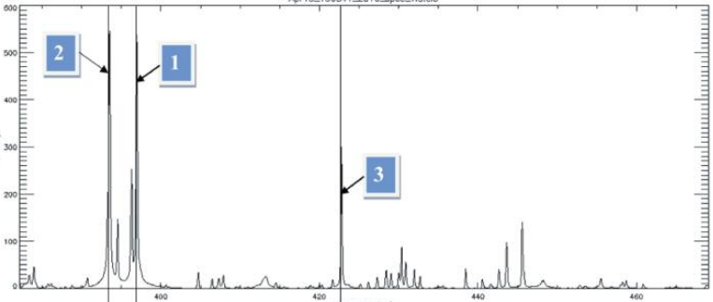
intensité
Longueur d’onde (en nm)
A
C
B
D
E
F
G
H
L
K
J

D’après supplément CNES Mag n°54

